Оригами и геометрия

Российское образование находится на пороге введения новых стандартов в средней школе. И перед каждым учителем появятся новые вопросы. Что такое метапредметный подход и как его использовать на уроках? Как организовать проектную деятельность? Как соответствовать требованиям, заявленным в новым стандартах? И один из способов, позволяющих ответить на поставленные выше вопросы – это использование интегративных уроков. Эта идея не нова. Поэтому новизну своей работы я вижу в самой предметной области, с которой я интегрирую урок геометрии. Эта предметная область – искусство оригами.

Интегрированный урок геометрии и оригами как пример активизации творческой деятельности учащихся основной школы

Данный урок содержит две части: сборки фигурки «свиньи» из заранее заготовленных учителем бумажных квадратиков и решения задач по геометри.

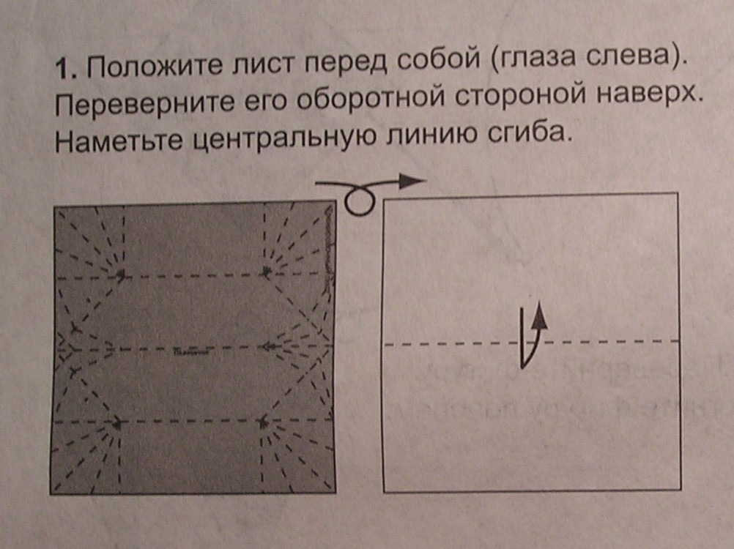
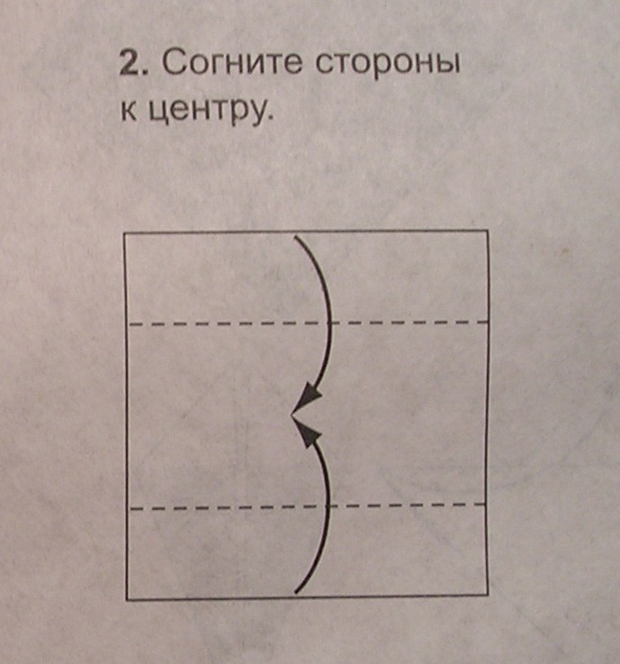
Часть 1: В начале урока учитель рассказывает об искусстве оригами, затем раздаёт бумажные заготовки. С помощью компьютера, проектора и приготовленного заранее в PowerPoint материала осуществляется 1 часть урока.

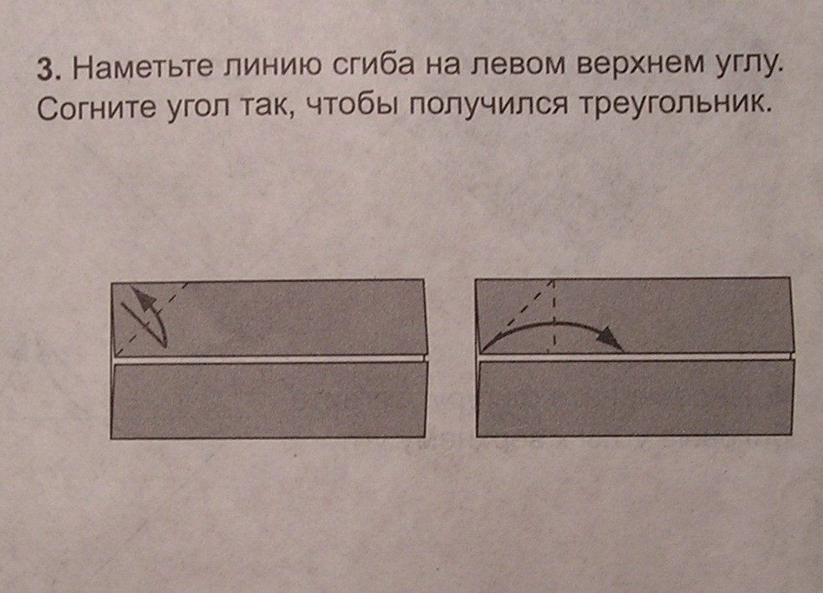

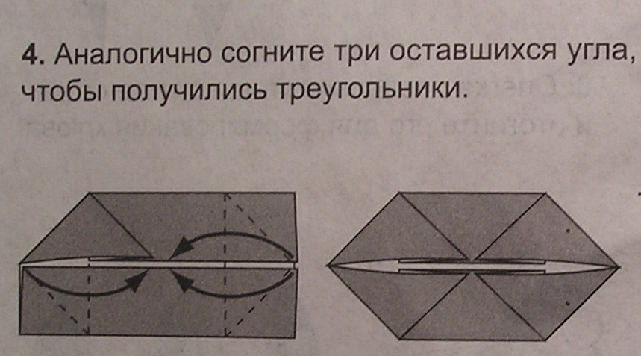

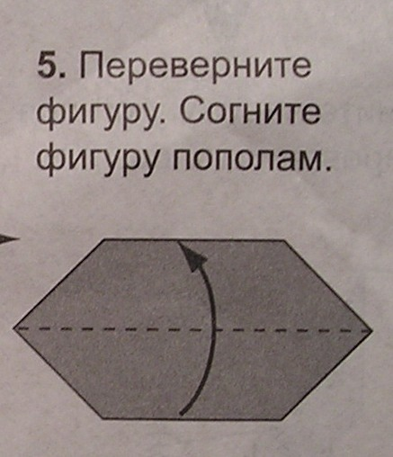
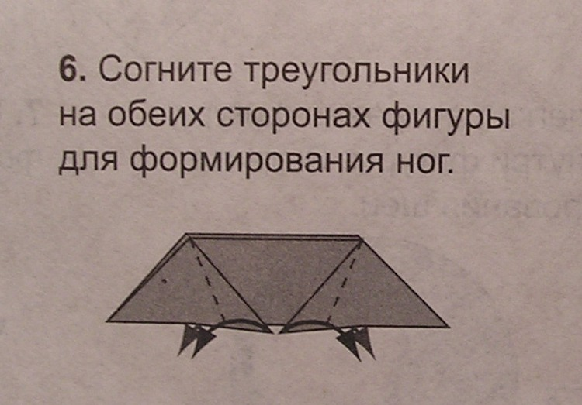

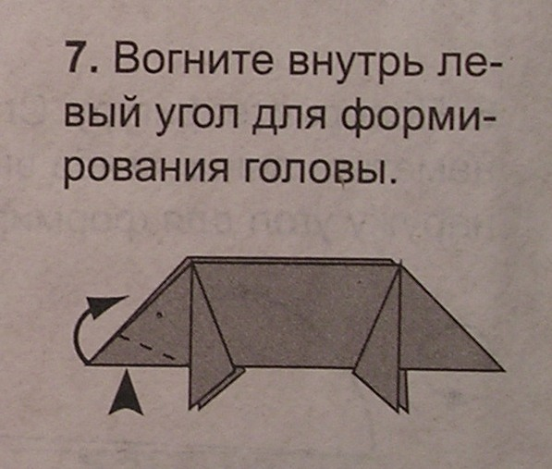
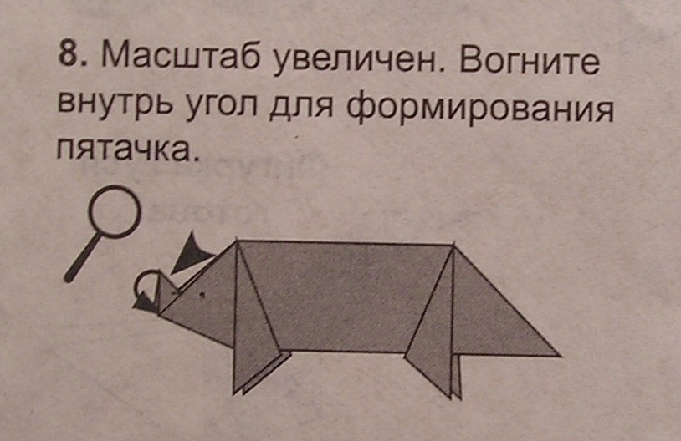

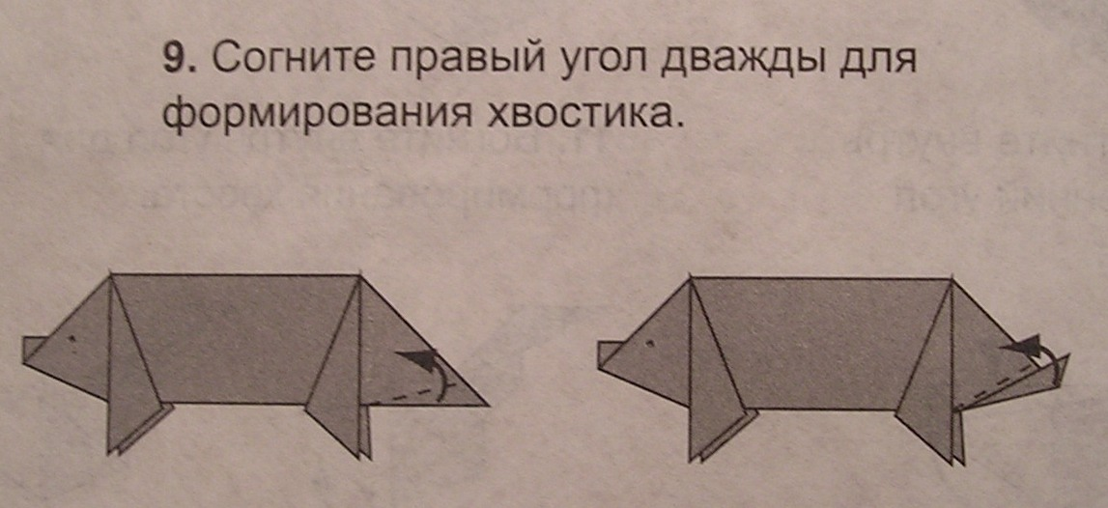

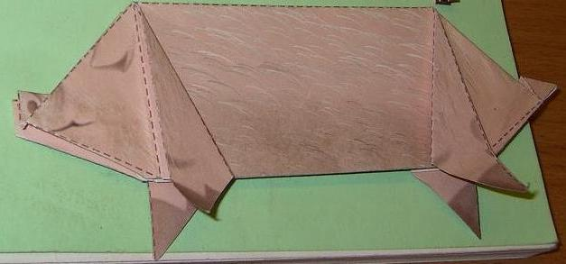
В результате получается:

Часть 2: Учитель просит перенести чертёж полученной фигурки в рабочую тетрадь и обозначить буквами некоторые точки (как на фото внизу). Сам учитель делает то же самое на доске.

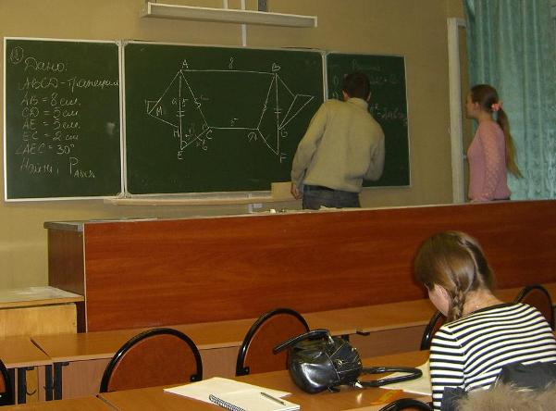
Далее предлагается решить следующую задачу, предварительно обозначив некоторые вершины.

Задача.
Прежде чем давать условие задачи, учитель задаёт вопрос классу: какие геометрические фигуры получились на рисунке? На что похож четырехтреугольник ABCD? Далее учитель спрашивает определения треугольника, трапеции, равнобедренной трапеции и т.д.

ABCD – равнобедренная трапеция.
AB=8 см, CD=5 см, AE=5 см, EC=2 см , угол AEC = 30⁰. Найти периметр ABCD. Ответ округлите с точностью до десятых.

В данной задачи предполагается использование калькулятора для вычисления квадратного корня.

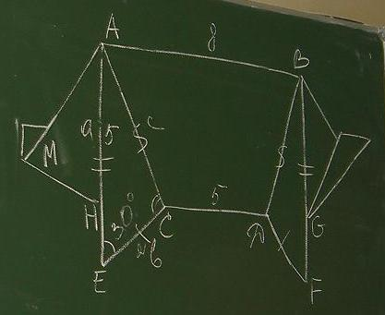

Решение.
1) P_{ABCD}=2CD+13
2)Рассмотрим треугольник ACE: обозначим AC=c, CE=b, EA=a
По теореме косинусов: c²=a² + b² - 2abcos$∠$AEC
c²=25+4-20$\frac{\sqrt{3}}{2}$ ; c²=11,7 ; c≈3,4 $⇒$ P_{ABCD}≈6,8+13≈19,8
Ответ: ≈ 19,8

В данной задачи отрабатывается приём использования теоремы косинусов для нахождения неизвестных элементов в треугольнике, вспоминается понятие периметра геометрической фигуры.
В зависимости от темы урока можно составить любую подходящую задачу. Также можно использовать этот материал для объяснения новой темы, например «Трапеция»
Предлагая учащимся самостоятельно подготовить презентации, в которых рассматривались бы сборка некоторой фигуры оригами и решение геометрической задачи, можно организовать проектную деятельность по геометрии (математике).
Обобщив разработанные учащимися презентации, можно сделать электронный ресурс, разбив весь материал на пункты согласно изучаемым темам по планированию.
Данный материал позволит сделать уроки геометрии интересными, способствует активизации творческой деятельности учащихся и повышению профессиональных компетенций учителя.

